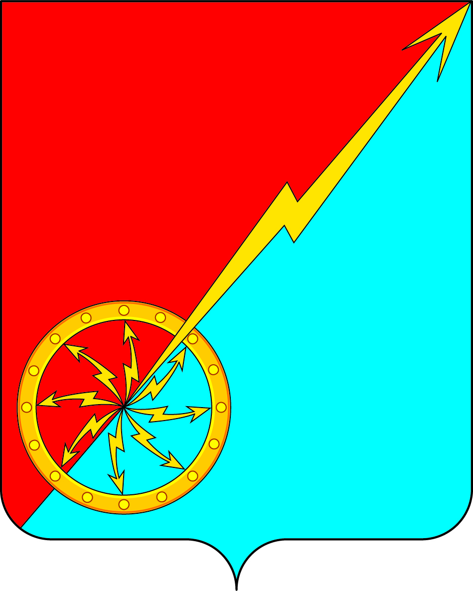

Российская федерация
Щекинский район Тульской области
Администрация муниципального образования город Советск
Щекинского района

ПОСТАНОВЛЕНИЕ

31 мая 2024г. № 5-96

Об экспертной комиссии администрации муниципального образования
город Советск Щекинского района

В соответствии с Федеральным законом от 06.10.2003 № 131-ФЗ «Об общих принципах организации местного самоуправления в Российской Федерации», Федеральным законом от 22.10.2004 № 125-ФЗ «Об архивном деле в Российской Федерации», законом Тульской области от 11.01.2006 № 675-ЗТО «Об архивном деле в Тульской области», на основании Устава муниципального образования город Советск администрация муниципального образования город Советск Щекинского района ПОСТАНОВЛЯЕТ:
1. Утвердить Положение об экспертной комиссии администрации муниципального образования город Советск Щекинского района (Приложение).
3. Постановление обнародовать путем размещения на официальном сайте муниципального образования город Советск Щекинского района.
4. Постановление вступает в силу со дня официального обнародования.

Глава администрации И.В. Миронов
муниципального образования город Советск
Щекинского района

Приложение
к постановлению администрации
муниципального образования
г. Советск Щекинского район

от 31 мая 2024г. № 5-96____

ПОЛОЖЕНИЕ
«ОБ ЭКСПЕРТНОЙ КОМИССИИ АДМИНИСТРАЦИИ МУНИЦИПАЛЬНОГО ОБРАЗОВАНИЯ ГОРОД СОВЕТСК ЩЕКИНСКОГО РАЙОНА»

ПОЛОЖЕНИЕ
об экспертной комиссии администрации муниципального образования город Советск Щекинского района

1. Общие положения

1.1. Экспертная комиссия (далее – ЭК, Комиссия) администрации муниципального образования город Советск Щекинского района создана для организации и проведения методической и практической работы по экспертизе ценности документов, образовавшихся в результате деятельности администрации муниципального образования город Советск Щекинского района.
1.2. Комиссия является совещательным органом при главе администрации муниципального образования город Советск Щекинского района, создается постановлением администрации муниципального образования город Советск Щекинского района, работает во взаимодействии с МКУ «Архив Щекинского района (далее – муниципальный архив).
Положение об ЭК согласовывается с ЭК администрации муниципального образования город Советск Щекинского района, далее представляется на согласование в муниципальный архив и вводится в действие постановлением администрации муниципального образования город Советск Щекинского района.
1.3. Персональный состав ЭК (нечетное количество – 3 человека) определяется постановлением администрации муниципального образования город Советск Щекинского района.
В состав ЭК включаются: председатель Комиссии, секретарь Комиссии, представители службы делопроизводства основных структурных подразделений, лицо, ответственное за архив. Секретарем Комиссии является лицо, ответственное за архив.
Председателем ЭК назначается глава администрации муниципального образования город Советск Щекинского район.
1.4. В своей работе Комиссия руководствуется Федеральным законом от 06.10.2003 № 131-ФЗ «Об общих принципах организации местного самоуправления в Российской Федерации»; Федеральным законом от 22 октября 2004 года № 125-ФЗ «Об архивном деле в Российской Федерации»; Правилами организации хранения, комплектования, учёта и использования документов Архивного фонда Российской Федерации и других архивных документов в органах государственной власти, органах местного самоуправления и организациях; законодательными, правовыми актами органов местного самоуправления и другими документами, принятыми в сфере архивного дела, делопроизводства и защиты персональных данных.

- 2. Основные задачи ЭК

2. Основными задачами ЭК являются:
2.1. Организация и проведение экспертизы ценности документов на стадии делопроизводства при составлении номенклатуры дел и формировании дел.
2.2. Организация и проведение экспертизы ценности документов на стадии подготовки их к архивному хранению и уничтожению.
2.3. Организация и проведение экспертизы ценности носителей информации, в том числе содержащих персональные данные, выявление документов с истекшими сроками хранения для включения их в акт о выделении к уничтожению документов, не подлежащих хранению.

3. Основные функции ЭК

3. Ежегодно: организует включение документов в номенклатуру дел, образующихся в деятельности администрации муниципального образования город Советск Щекинского района; осуществляет отбор дел для хранения и уничтожения.
ЭК осуществляет следующие функции:
3.1. Рассматривает, принимает решения о согласовании и далее представляет на согласование муниципальному архиву, а затем на утверждение главе администрации муниципального образования город Советск Щекинского района:
1) положение об ЭК;
2) номенклатуру дел.
3.2. Рассматривает, принимает решения о согласовании и представляет на рассмотрение муниципальному архиву для дальнейшего утверждения на ЭПК уполномоченного исполнительного органа государственной власти Тульской области в сфере архивного дела (далее ЭПК), а затем на утверждение главе администрации муниципального образования город Советск Щекинского района:
1) описей дел постоянного хранения управленческой документации;
2) описей электронных дел, документов постоянного хранения;
3) описей дел временных (свыше 10 лет) сроков хранения;
4) описей дел по личному составу.
. Рассматривает, принимает решения о согласовании и представляет на рассмотрение муниципальному архиву для дальнейшего утверждения на ЭПК проекты:
1) актов о выделении к уничтожению документов, не подлежащих хранению;
2) актов о не обнаружении архивных документов, пути розыска которых исчерпаны;
3) актов о неисправимых повреждениях архивных документов.
3.4. Руководитель утверждает документы, указанные в вышеперечисленных пунктах 3.1-3.3 после их утверждения ЭПК Тульской области.

3.5. Представляет на рассмотрение муниципальному архиву предложения:
1) об изменении сроков хранения документов, установленных перечнями типовых управленческих архивных документов, а также перечнями документов, образующихся в деятельности федеральных органов государственной власти, иных государственных органов Российской Федерации и подведомственных им организаций, с указанием сроков их хранения;
2) об определении сроков хранения документов, не предусмотренных указанными перечнями, а также предложения по уточнению сроков хранения носителей информации, в том числе содержащих персональные данные.
3.6. Рассматривает, принимает решения о согласовании и предоставляет на утверждение главе администрации муниципального образования город Советск Щекинского района проекты локальных нормативных актов и методических документов (название организации) по делопроизводству и архивному делу, участвует в подготовке и рассмотрении проектов нормативных и методических документов по вопросам работы с документами.
3.7. Организует методическое руководство работами в области обеспечения сохранности документального и архивного фондов.

4. Права ЭК

4. ЭК имеет право:
4.1. Давать рекомендации структурным подразделениям, работникам администрации муниципального образования город Советск Щекинского района по вопросам разработки номенклатуры дел и формирования дел в делопроизводстве, экспертизы ценностей документов, розыска недостающих дел постоянного хранения, по личному составу, а также упорядочения документов.
4.2. Запрашивать у руководителей структурных подразделений администрации муниципального образования город Советск Щекинского района:
1) письменные объяснения о причинах утраты, порчи или несанкционированного уничтожения документов постоянного и временных (свыше 10 лет) сроков хранения, в том числе документов по личному составу, а также носителей информации, содержащих персональные данные;
2) предложения и заключения, необходимые для определения сроков хранения документов.
4.3. Заслушивать на своих заседаниях руководителей структурных подразделений о ходе подготовки документов к архивному хранению, об условиях хранения и обеспечения сохранности документов, в том числе Архивного фонда Российской Федерации, о причинах утраты документов.
4.4. Приглашать на заседание ЭК в качестве консультантов и экспертов представителей сторонних организаций по профилю рассматриваемого вопроса.
4.5. Не принимать к рассмотрению и возвращать для доработки некачественно и небрежно подготовленные документы.
4.6. Информировать главу администрации муниципального образования город Советск Щекинского района по вопросам, относящимся к компетенции ЭК.

5. Организация работы ЭК

5.1. ЭК администрации муниципального образования город Советск Щекинского района взаимодействует c муниципальным архивом, получает от них организационно-методические указания.
5.2. Вопросы, относящиеся к компетенции ЭК, рассматриваются на ее заседаниях, которые проводятся по мере необходимости, но не реже, чем два раза в год. Все заседания ЭК протоколируются.
5.3. Заседание ЭК и принятые решения считаются правомочными, если на нем присутствует более половины ее состава.
Решения ЭК принимаются по каждому вопросу (документу) отдельно большинством голосов присутствующих на заседании членов Комиссии. При разделение голосов поровну решение принимает председатель ЭК.
Право решающего голоса имеют только члены ЭК. Приглашенные консультанты и эксперты имеют право совещательного голоса.
5.4. Организационно-техническое обеспечение деятельности ЭК, а также контроль за исполнением принятых решений осуществляет секретарь ЭК.

Глава администрации
муниципального образования город Советск И.В.Миронов
Щекинского района

СОГЛАСОВАНО  протокол ЭК  администрации муниципального образования город Советск  Щекинского района  от ____________№ _______ | СОГЛАСОВАНО  протокол ЭК МКУ «Архив Щекинского района»  от ____________№ _______

Приложение № 2
к постановлению администрации
муниципального образования
г. Советск Щекинский район

от 31 мая 2024г. №5-96_

Состав экспертной комиссии администрации муниципального образования город Советск Щекинского района

Председатель комиссии:
Миронов И.В. – глава администрации муниципального образования город Советск Щекинского района.
Секретарь комиссии:
Внукова Н.Н. – инспектор отдела по административно-правовым вопросам и земельно имущественным отношениям.
Члены комиссии:
Лапина О.А. - начальник отдела по административно-правовым вопросам и земельно имущественным отношениям.

Глава администрации И.В.Миронов
муниципального образования город Советск
Щекинского района

